Escaneado

Suspende los plazos establecidos en la ley N°19.300 sobre Bases Generales del Medio Ambiente para que los organismos competentes realicen procesos de participación ciudadana, así como de consulta indígena, y se pronuncien sobre las declaraciones y estudios de impacto ambiental, durante el periodo que señala

Boletín N° 13449-12

l. FUNDAMENTO
1. Pandemia Mundial por Nuevo Coronavirus 2019
En diciembre de 2019, en la República Popular China, se originó un brote de un virus de la familia de coronavirus que no se había identificado previamente en humanos, denominado Nuevo Co~onavin1s 2019 (2019-nCoV), que causa fiebre alta, neumonía, dificultad para respirar y otros problemas respiratorios, que según su gravedad requieren atención ambulatoria u hospitalización.
Durante los meses de enero y febrero, el virus se extendió a otros países-encontrándose actualmente presente en más de 170-lo que llevó a la Organización Mundial de la Salud a calificar como pandemia el brote de dicha enfermedad, el día 11 de marzo de 2020 y a hacer un llamado a los gobiernos a tomar drásticas medidas para colaborar en el control de esta enfermedad.
En nuestro país, con el objeto de prevenir y controlar en forma efectiva las posibles consecuencias sanitarias del 2019-nCo V, se declaró Alerta Sanitaria en todo el territorio de la República, mediante Decreto N° 4 del Ministerio de Salud, publicado en el Diario Oficial con fecha 8 de febrero de 2020.
El 3 de marzo de 2020, se confirmó el primer caso del nuevo coronavirus en la región del Maule. Hoy, existen casos en todas las regiones del país-exceptuándose solamente la región del Tarapacá-y la cifra de personas afectadas ha aumentado de manera muy rápida, alcanzando los 632 casos.
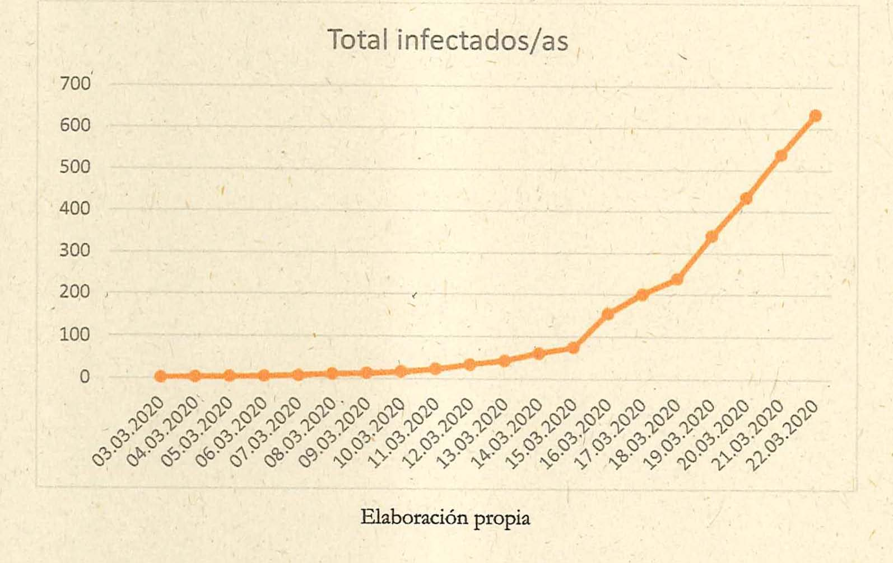

La situación sanitaria de nuestro país es preocupante, no sólo por la cantidad de infectados sino también por la rapidez de la propagación del virus y las deficiencias de nuestro sistema de salud. En este sentido, cabe mencionar que, Chile tan sólo en dos semanas, de la fase 1 a la IV, debido a la existencia de la circulación viral y dispersión comunitaria de la enfermedad.
Debido a la gravedad de esta pandemia y ante el peligro del colapso del sistema de salud, se ha decretado la suspensión de las actividades en jardines infantiles, colegios y universidades, se han suspendido eventos masivos con más de 200 personas, se han cerrado las fronteras para el tránsito de personas extranjeras, se ha prohibido a los cruceros recalar en todo puerto chileno, cuarentena obligatoria a todas las personas provenientes de países calificados de Alto Riesgo por la Organización Mundial de la Salud, entre otras medidas orientadas a contener la propagación del virus.
Con el mismo objetivo, el Presidente de la República, declaró Estado de Excepción Constitucional de Catástrofe, mediante Decreto Supremo N° 104, de fecha 18 de marzo del presente año, por un plazo de 90 días. En virtud de esta declaración se han decretado diversas medidas, tales como cuarentena en la localidad Puerto Williams, aduana sanitaria en el cruce marítimo y aéreo del Estrecho de Magallanes, fortalecimiento de la aduana sanitaria en el acceso al archipiélago de Chiloé, cordón sanitario alrededor' de la ciudad de Chillán, control policial, apoyada por FFAA, en las comunas de Providencia, Las Condes y Vitacura.

2. Suspensión de plazos del Sistema de Evaluación de Impacto Ambiental
El Sistema de Evaluación de Impacto Ambiental requiere para su correcto funcionamiento que los organismos con competencia ambiental y los funcionarios del Servicio de Evaluación Ambiental efectúen visitas a terreno antes de pronunciarse respecto de los proyectos o actividades sometidas a evaluación. A su vez, es imprescindible que la comunidad asista, en los casos que corresponde, a las actividades de participación ciudadana y que los titulares de los proyectos realicen mediciones, para responder a las observaciones de los OECAs y de la comunidad. Todas estas actividades deben ser realizadas dentro de los plazos que se encuentran establecidos en los artículos 15, 18,30 Y 30 bis de la Ley 19.300 yen el Decreto N°66 del Ministerio de Desarrollo Social, de fecha 4 de marzo de 2014.

En el contexto en que nos encontramos debido a la extensión del brote del virus 2019nCoV, es imperioso adoptar todas las medidas necesarias para proteger la salud de la población, procurando en todo caso, que el derecho a participación ciudadana sea respetado y que, a su vez, la evaluación de impacto ambiental sea realizada bajo un estándar adecuado. La compatibilización estos derechos requiere que se suspendan de manera transitoria, los plazos con que cuenta la autoridad para calificar ambientalmente los proyectos y actividades sometidos al Sistema de Evaluación de Impacto Ambiental. De igual manera, es necesario suspender los plazos de las etapas de participación ciudadana y consulta indígena.
II. COMISIÓN TÉCNICA
, Los diputados y diputadas firmantes solicitan que el proyecto de ley se remita a la Comisión de Medio Ambiente y Recursos Naturales.

PROYECTO DE LEY

Artículo único: Suspéndanse los plazos establecidos en los artículos 15 y 18 de la Ley 19.300, por el periodo que se encuentre vigente el Estado de Excepción Constitucional de Catástrofe establecido mediante Decreto Supremo N° 104, de fecha 18 de marzo de 2020, o sus prórrogas. Asimismo, suspéndanse los plazos establecidos en los artículos 30 y 30 bis de la Ley 19.300 y los señalados en el Decreto N°66 del Ministerio de Desarrollo Social, de fecha 4 de marzo de 2014.

https://www.minsal.cl/nuevo-coronavirus-2019-ncov/casos-confirmados-en-chile-covid-19/

